Nguyễn Trọng Vỹ - B2404890
Bài tập thực hành 03

Lập trình Cơ sở dữ liệu với PHP

Mục tiêu cần đạt:
Sau buổi các bạn cần nắm thao tác PHP với Cơ sở dữ liệu (CSDL):
- Biết cách tạo chuỗi kết nối đến Mysql, và kết nối với 1 CSDL
- Tạo 1 form cơ bản để nhập liệu và lưu vào CSDL
- Hiển thị dữ liệu từ bảng/view trong CSDL lên giao diện web (trang index)
- Thực hiện thêm/sửa/xóa dữ liệu trên giao diện web

Các bạn đọc và thực hiện viết code như hướng dẫn để làm quen, sau đó đọc trả lời các Yêu cầu ở dưới bài hướng dẫn để thực hiện yêu cầu bài thực hành.

Gợi ý Tham khảo:
- https://www.w3schools.com/php/
- và các nguồn khác mà sinh viên tìm được

Tạo chuỗi kết nối đến mysql
Khi thực hiện kết nối csdl, chúng ta cần chú ý ghi nhớ tên username để kết nối. Thông thường thì người dùng root khi mới cài đặt xampp sẽ chưa đặt password. Khi triển khai thực tế, chúng ta nên tạo các người dùng riêng biệt với mật khẩu cho csdl này.

Tạo tập tin connect.php với các lệnh php sau để thực hiện chuỗi kết nối đến mysql:
(Tham khảo các phương thức trong class mysqli tại )

<?php
// thong tin ve chuoi ket noi gom server name, username va mat khau de dang nhap vao mysql, mac dinh cua xampp la root, password rong
$servername = "localhost";
$username = "root";
$password = "";

// Create connection
$conn = new mysqli($servername, $username, $password);

// Check connection
if ($conn->connect_error) {
//hien thi loi neu ket noi khong duoc
die("Connection failed: " . $conn->connect_error);
}
//neu ket noi thanh cong
echo "Connected successfully";
?>

Tạo chuỗi kết nối đến CSDL
Bạn vào phpmyadmin tạo 1 csdl tên là qlsv
Tạo 1 tập tin php con_db.php với lệnh như sau

<?php
$servername = "localhost";
$username = "root";
$password = "";
$dbname = "qlsv";

// Create connection
$conn = new mysqli($servername, $username, $password, $dbname);
// Check connection
if ($conn->connect_error) {
die("Connection failed: " . $conn->connect_error);
}

// sql to create table
$sql = "CREATE TABLE student (
id INT(6) UNSIGNED AUTO_INCREMENT PRIMARY KEY,
fullname VARCHAR(50) NOT NULL,
email VARCHAR(50),
Birthday date,
reg_date TIMESTAMP DEFAULT CURRENT_TIMESTAMP ON UPDATE CURRENT_TIMESTAMP
)";

if ($conn->query($sql) === TRUE) {
echo "Table student created successfully";
} else {
echo "Error creating table: " . $conn->error;
}

$conn->close();
?>
Chạy tập tin php trên, và quan sát trong phpmyadmin các bạn sẽ thấy bảng student được tạo trong qlsv

Trong trường hợp, chúng ta muốn tách biệt tạo csdl bên phpmyadmin, chúng ta chỉ cần chuỗi kết nối đến csdl là đủ.

Index: Tải dữ liệu từ bảng trong csdl đưa lên trình bày trên trang web

Viết vài lệnh sau dán vào phần SQL trong phpmyadmin để tạo 1 số dòng dữ liệu cho bảng student.

INSERT INTO `student` (`id`, `fullname`, `email`, `Birthday`, `reg_date`) VALUES
(1, 'Nguyen Van A', 'a1@ctu.edu.vn', '2002-02-08', '2022-02-09 06:48:32'),
(2, 'Tran Thi B', 'a2@ctu.edu.vn', '2002-02-08', '2022-02-09 06:48:32');

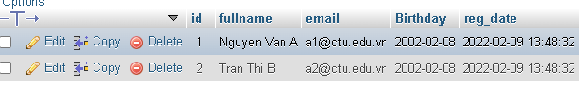

Kết nối CSDL truy cập vào bảng student đưa dữ liệu bảng vào mảng $st
Tạo tập tin taidulieu_bang.php. Ở đây trình bày các cách để thể hiện dữ liệu, bao gồm cách trình bày dữ liệu dạng bảng kết hợp HTML. Chúng ta chú ý kiểu dữ liệu dạng date sẽ cần chỉnh sửa format lại để hiển thị theo định dạng phù hợp.

<?php
$servername = "localhost";
$username = "root";
$password = "";
$dbname = "qlsv";

// Create connection
$conn = new mysqli($servername, $username, $password, $dbname);
// Check connection
if ($conn->connect_error) {
die("Connection failed: " . $conn->connect_error);
}
//tao chuoi luu cau lenh sql
$sql = "SELECT * FROM student";
//thuc thi cau lenh sql va dua doi tuong vao $result
$result = $conn->query($sql);

if ($result->num_rows > 0) {

//cach 1: show du lieu nhu bien
//show gia tri trong mang
print_r ($result);
echo '<br>';
echo '<br>';

//Cach 2: show theo tung dong voi for
while($row = $result->fetch_assoc()) {
echo "id: " . $row["id"]. " - Hoten: " . $row["fullname"]. " " . $row["email"].' ngaysinh: '.$row['Birthday']. "<br>";
}
echo '<br>';
echo '<br>';
//xoa ket qua cu tu o tren
$result -> free_result();

//Cach 3: trinh bay voi bang html
//load du lieu moi len dua vao bien result
$result = $conn->query($sql);
$result_all = $result -> fetch_all();
print_r($result_all);
// trinh bay du lieu trong 1 bang html
//tieu de bang
echo "<table border=1><tr><th>ID</th><th>Hoten</th><th>email</th><th>ngaysinh</th></tr>";
// output data of each row
foreach ($result_all as $row) {
//dinh dang de hien thi ngay thang theo dd-mm-yyyy
$date = date_create($row[3]);
echo "<tr><td>" . $row[0]. "</td><td>" . $row[1]. "</td><td>" . $row[2]. "</td><td>" .
$date ->format('d-m-Y')
. "</td></tr>";
}
echo "</table>";

} else {
echo "0 ket qua tra ve";
}
$conn->close();
?>

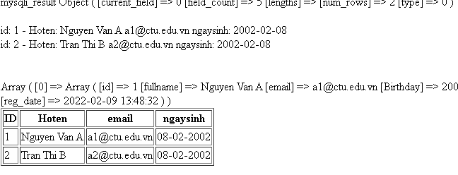

Add: Form để thêm dữ liệu vào CSDL và chuyển đến trang thể hiện dữ liệu

Tạo form giao diện để nhập: formnhap.php
<!DOCTYPE HTML>
<html>
<body>

<form action="luu.php" method="post">
Name: <input type="text" name="name"><br>
E-mail: <input type="text" name="email"><br>
Birthday: <input type="date" name="birth"><br>

<input type="submit">
</form>

</body>
</html>

Tạo tập tin php xử lý hành động lưu: luu.php

<?php
$servername = "localhost";
$username = "root";
$password = "";
$dbname = "qlsv";

// Create connection
$conn = new mysqli($servername, $username, $password, $dbname);
// Check connection
if ($conn->connect_error) {
die("Connection failed: " . $conn->connect_error);
}

$date = date_create($_POST["birth"]);

$sql = "INSERT INTO student (fullname, email, birthday) VALUES ('".$_POST["name"] ."', '".$_POST["email"] ."', '".$date ->format('Y-m-d') ."')";

if ($conn->query($sql) == TRUE) {
echo "Them sinh vien thanh cong";
//neu thuc hien thanh cong, chung ta se cho di chuyen den taidulieu_bang.php
header('Location: taidulieu_bang.php');
} else {
echo "Error: " . $sql . "<br>" . $conn->error;
}

$conn->close();
?>

Các bạn chạy formnhap.php trên trình duyệt và thấy kết quả sau:

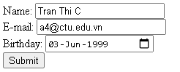

Bấm submit và chúng ta đã nhập liệu thành công
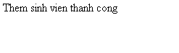

Edit: Chỉnh sửa dữ liệu từ danh sách

Kết nối CSDL truy cập vào bảng student đưa dữ liệu bảng vào mảng $st
Tạo tập tin taidulieu_bang1.php (như taidulieu_bang.php nhưng gọn hơn và có thêm nút Xóa/sửa kế bên).

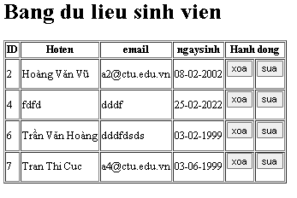
Code để thực hiện giao diện trên trong taidulieu_bang1.php

<?php
$servername = "localhost";
$username = "root";
$password = "";
$dbname = "qlsv";

// Create connection
$conn = new mysqli($servername, $username, $password, $dbname);
// Check connection
if ($conn->connect_error) {
die("Connection failed: " . $conn->connect_error);
}

$sql = "SELECT * FROM student";
$result = $conn->query($sql);

if ($result->num_rows > 0) {

// trinh bay voi bang html
//load du lieu moi len dua vao bien result
$result = $conn->query($sql);
$result_all = $result -> fetch_all(MYSQLI_ASSOC);
//print_r($result_all);
// trinh bay du lieu trong 1 bang html
//tieu de bang
?>
<h1>Bang du lieu sinh vien</h1>
<table border=1><tr><th>ID</th><th>Hoten</th><th>email</th><th>ngaysinh</th><th colspan="2">Hanh dong</th></tr>
<?php
// output data of each row
foreach ($result_all as $row) {
$date = date_create($row['Birthday']);
echo "<tr><td>" . $row["id"]. "</td><td>" . $row["fullname"]. "</td><td>" . $row["email"]. "</td><td>" .
$date ->format('d-m-Y')
. "</td><td>";
?>
<form method="post" action="xoa.php">
<input type="submit" name="action" value="xoa"/>
<input type="hidden" name="id" value="<?php echo $row['id']; ?>"/>
</form>
<?php
echo "</td>";
echo "<td>";
?>
<form method="post" action="form_sua.php">
<input type="submit" name="action" value="sua"/>
<input type="hidden" name="id" value="<?php echo $row['id']; ?>"/>
</form>
<?php
echo "</td></tr>";
}
echo "</table>";

} else {
echo "0 ket qua tra ve";
}
$conn->close();
?>

Khi chúng ta chọn sửa dữ liệu, tập tin sau (form_sua.php) sẽ thực thi

<!DOCTYPE HTML>
<html>

<?php
$servername = "localhost";
$username = "root";
$password = "";
$dbname = "qlsv";

// Create connection
$conn = new mysqli($servername, $username, $password, $dbname);
// Check connection
if ($conn->connect_error) {
die("Connection failed: " . $conn->connect_error);
}

$id = $_POST['id'];
$sql = "select * FROM student WHERE ID='".$id."'";

$result = $conn->query($sql);
$row = $result->fetch_assoc();

?>

<body>
<?php print_r($row)?>
<form action="sua.php" method="post">
ID:<input type="text" name="id" value="<?php echo $row['id'];?>"><br>
Name: <input type="text" name="fullname" value="<?php echo $row['fullname'];?>"><br>
E-mail: <input type="text" name="email" value="<?php echo $row['email'];?>"><br>
Birthday: <input type="date" name="birth" value="<?php echo $row['Birthday'];?>"><br>

<input type="submit">
</form>

</body>
</html>

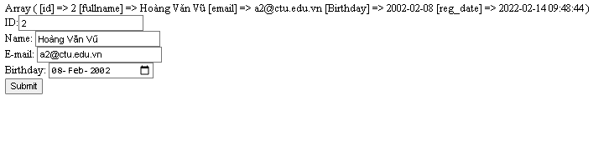
Khi bấm nút submit sẽ gọi qua tập tin sua.php sau:
<?php
$servername = "localhost";
$username = "root";
$password = "";
$dbname = "qlsv";

// Create connection
$conn = new mysqli($servername, $username, $password, $dbname);
// Check connection
if ($conn->connect_error) {
die("Connection failed: " . $conn->connect_error);
}

$id = $_POST['id'];
$date = date_create($_POST["birth"]);

$sql = "UPDATE student set fullname = '".$_POST['fullname']."', email = '".$_POST['email']."',birthday = '".$date ->format('Y-m-d')."'";
$sql = $sql. " WHERE ID='".$id."'";

if ($conn->query($sql) == TRUE) {
header('Location: taidulieu_bang1.php');
} else {
echo "Error: " . $sql . "<br>" . $conn->error;
}

$conn->close();

?>
Sau khi thực hiện sửa xong, sẽ tải trở lại file taidulieu_bang1.php

Delete: Xóa dòng dữ liệu trong bảng
Giữ nguyên tập tin như taidulieu_bang1.php, chúng ta tạo tập tin xoa.php để xử lý khi người dùng bấm vào nút xóa tương ứng với dòng dữ liệu trong bảng

<?php
$servername = "localhost";
$username = "root";
$password = "";
$dbname = "qlsv";

// Create connection
$conn = new mysqli($servername, $username, $password, $dbname);
// Check connection
if ($conn->connect_error) {
die("Connection failed: " . $conn->connect_error);
}

$id = $_POST['id'];

$sql = "DELETE FROM student WHERE ID='".$id."'";

if ($conn->query($sql) == TRUE) {
header('Location: taidulieu_bang1.php');
} else {
echo "Error: " . $sql . "<br>" . $conn->error;
}

$conn->close();
?>
Sau khi xóa xong sẽ trở lại taidulieu_bang1.php

Yêu cầu bài thực hành:
- Bạn hãy chạy tất cả các lệnh hướng dẫn ở trên và chụp lại màn hình kết quả.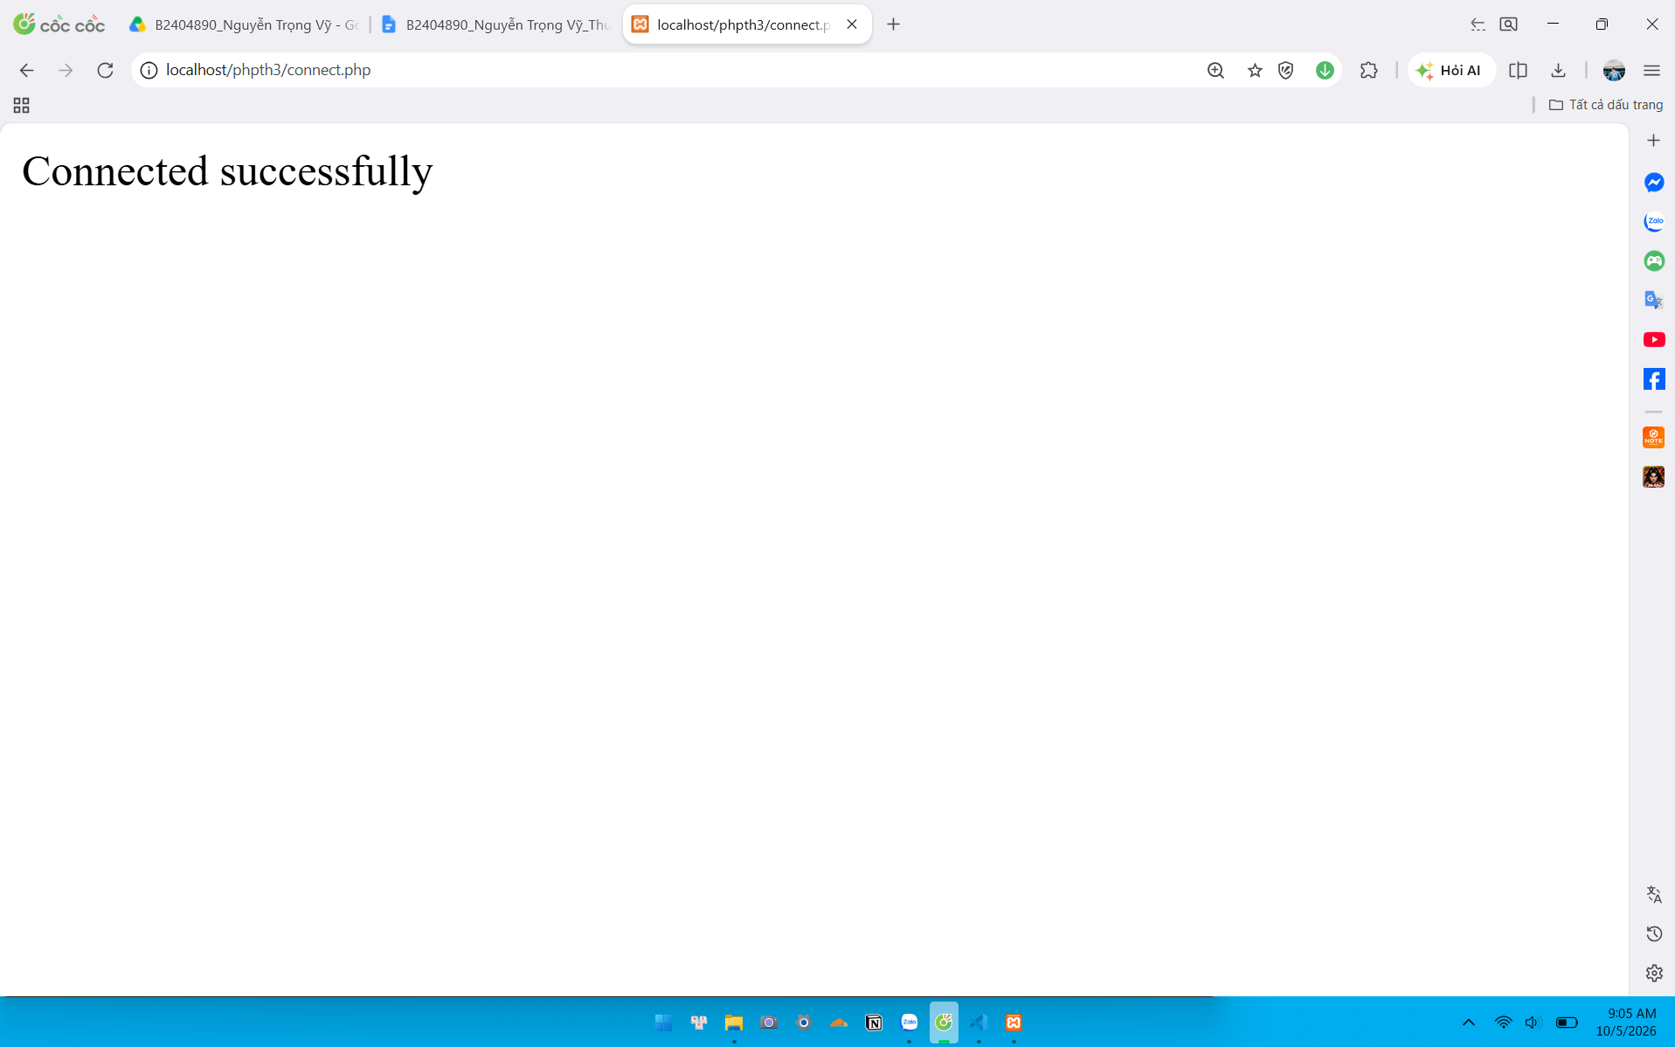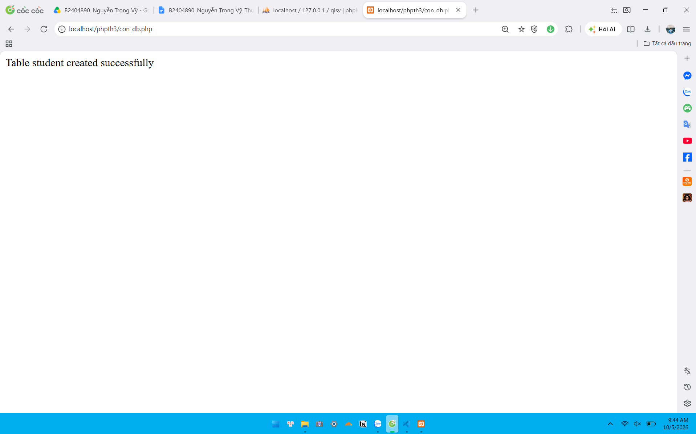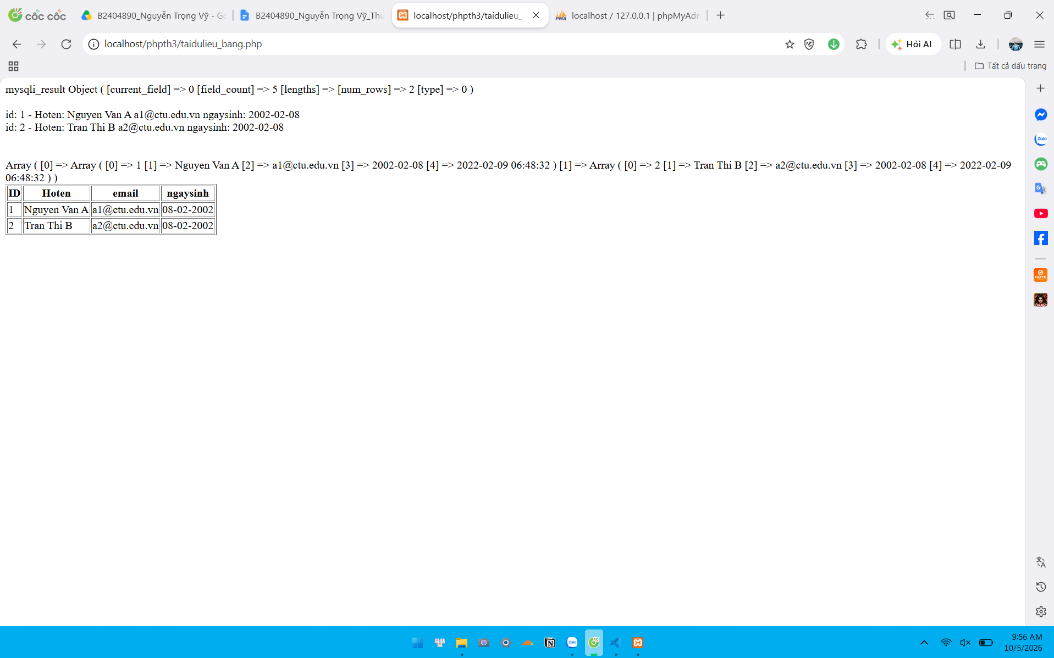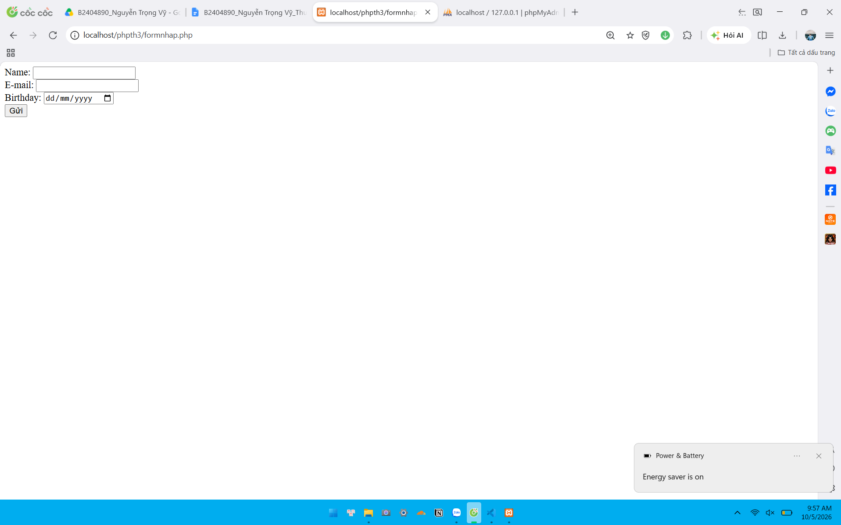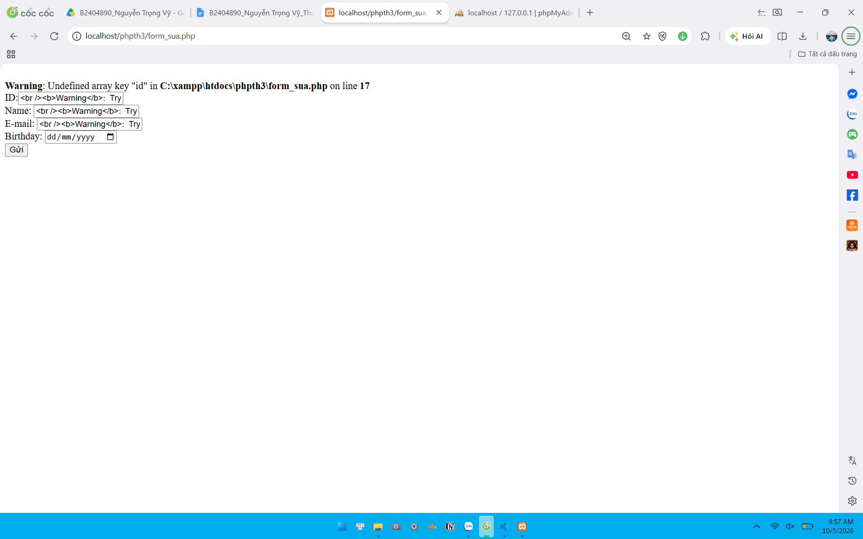
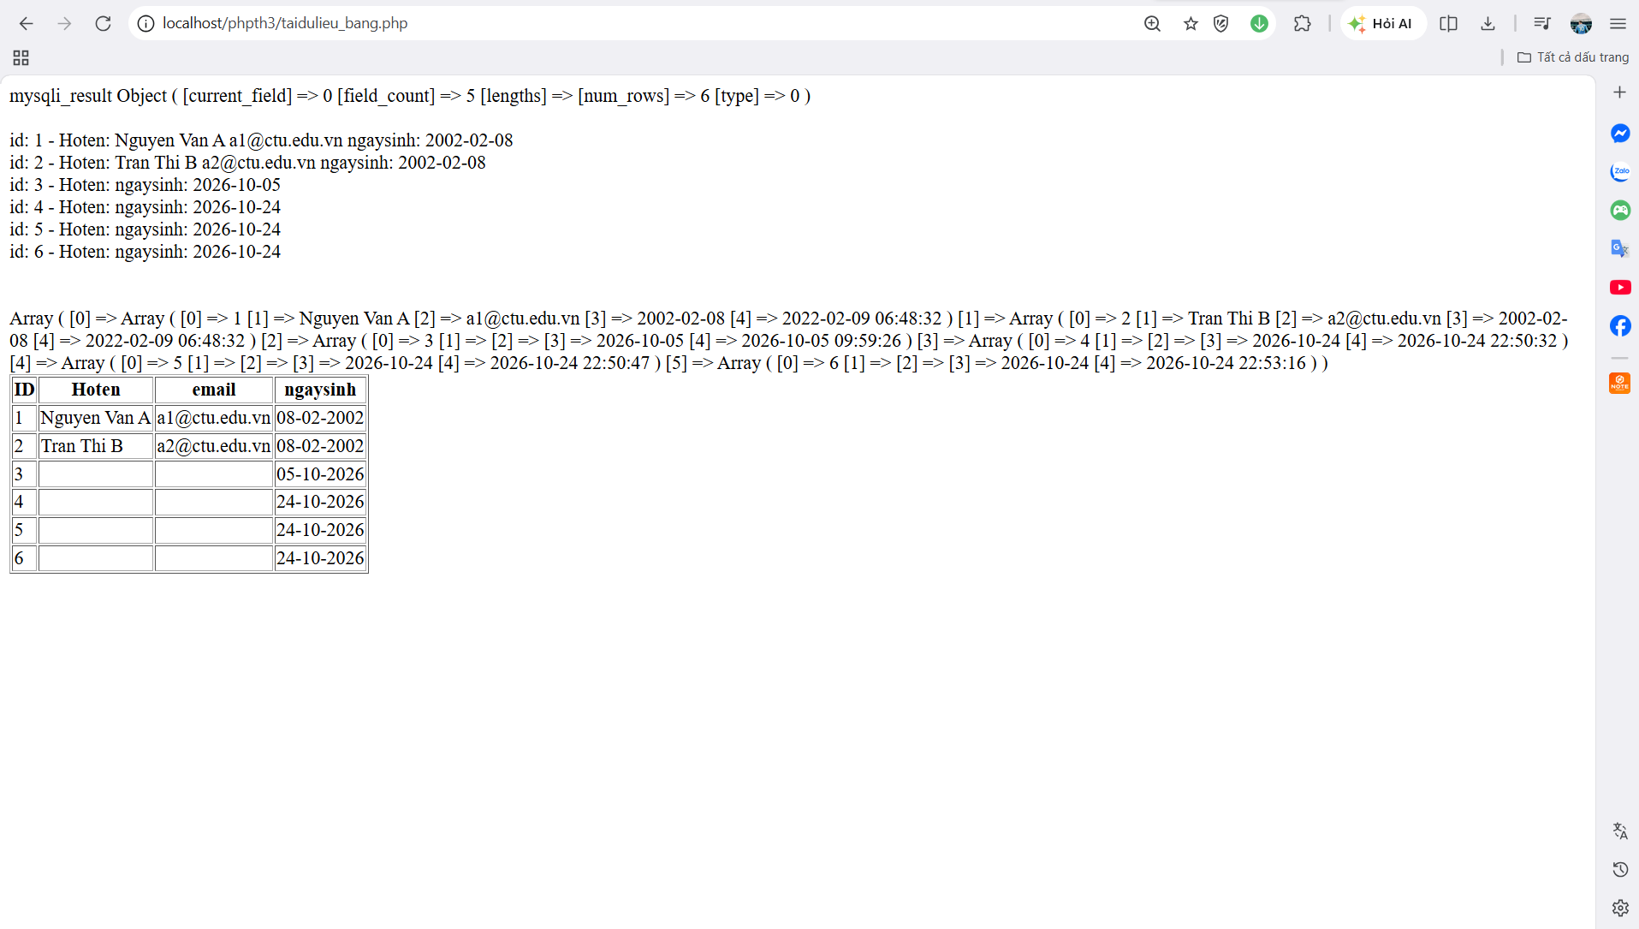
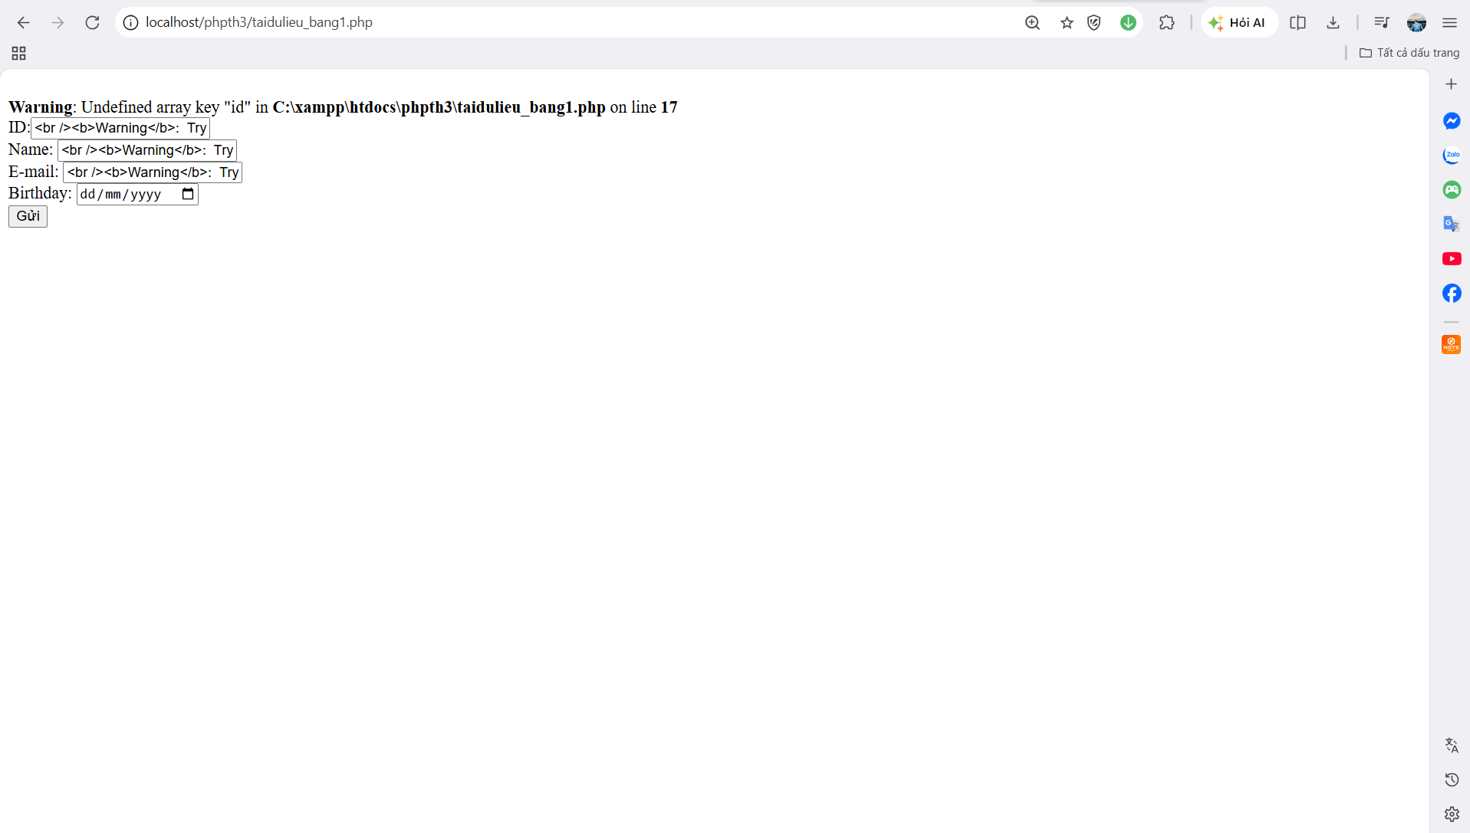

- Từ code kết nối với MySQL, bạn hãy tìm và trình bày code kết nối với các hệ quản trị CSDL khác như Oracle, SQL server, SQLite.
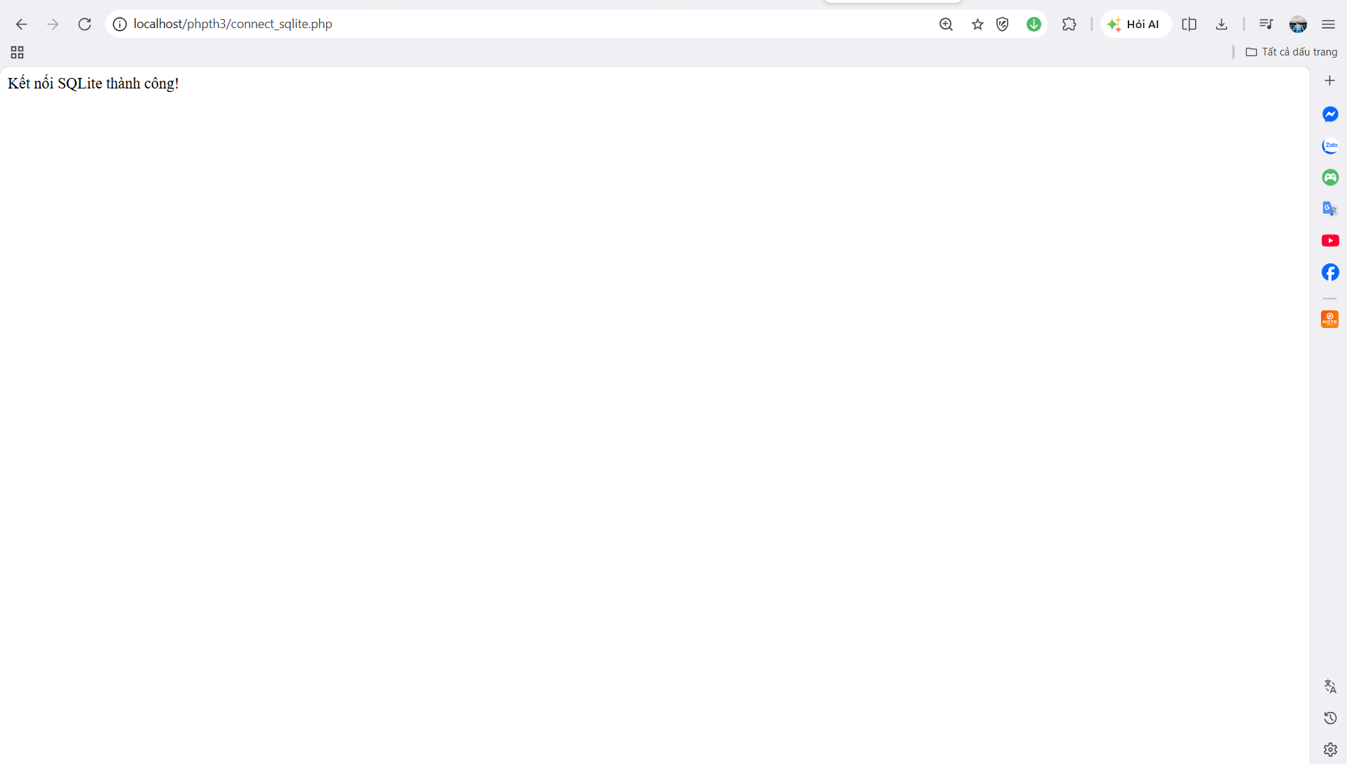
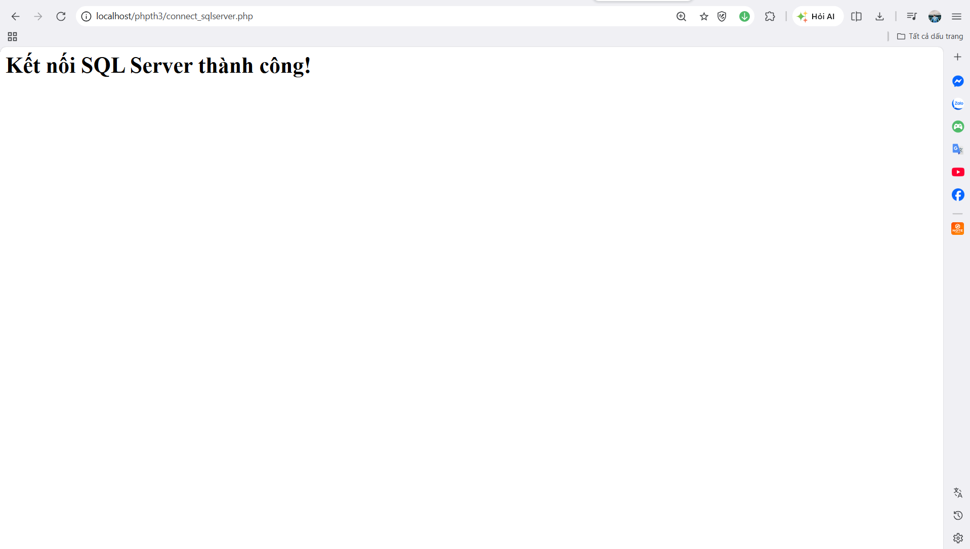

- Cho biết class mysqli để hỗ trợ thực hiện những điều gì. Hãy liệt kê và mô tả các phương thức trong class mysqli (tham khảo ở hoặc các tài liệu khác mà bạn tìm được).
- Lớp mysqli là công cụ giúp mã PHP kết nối và làm việc trực tiếp với cơ sở dữ liệu MySQL một cách nhanh chóng và an toàn. Điểm tiện lợi của nó là cho phép viết code theo kiểu hướng đối tượng ($conn->query()) giúp cấu trúc chương trình gọn gàng, dễ quản lý hơn cách viết thủ tục truyền thống. Khi làm việc với form nhập liệu trên web, mysqli cung cấp sẵn cơ chế Prepared Statements để lọc dữ liệu đầu vào, ngăn chặn lỗi bảo mật SQL Injection. Ngoài ra, nó còn hỗ trợ chạy nhiều câu lệnh cùng lúc, quản lý giao dịch (Transaction) để đảm bảo dữ liệu không bị sai sót nếu xảy ra lỗi giữa chừng, và cung cấp thông báo lỗi chi tiết giúp việc gỡ lỗi dễ dàng hơn.
- Chia làm 2 nhóm (nhóm kết nối và nhóm xử lý)
- Nhóm kết nối:
- __construct() dùng để tạo đường dẫn đến MySQL;
- query() dùng để gửi và thực thi các câu lệnh SQL như SELECT, INSERT, UPDATE, DELETE
- prepare() dùng để chuẩn bị các câu lệnh truy vấn an toàn;
- real_escape_string() giúp xử lý các ký tự đặc biệt trong chuỗi để tránh lỗi set_charset("utf8") dùng để đặt bảng mã giúp hiển thị tiếng Việt không bị lỗi font
- commit() và rollback() dùng để xác nhận hoặc hủy thao tác trong giao dịch
- close() dùng để ngắt kết nối khi hoàn tất.
- Nhóm xử lý:
- fetch_assoc() lấy từng dòng dữ liệu theo tên cột.
- fetch_row() lấy dữ liệu theo số thứ tự cột từ 0.
- fetch_array() hỗ trợ cả tên cột lẫn số thứ tự.
- fetch_object() chuyển dòng dữ liệu thành một đối tượng để gọi dạng $row->tencot.
- fetch_all() lấy toàn bộ dữ liệu của bảng vào một mảng cùng lúc.
- free_result() dùng để giải phóng vùng nhớ tạm sau khi đọc xong dữ liệu.

- Trong tập tin connect.php, Bạn hãy cho biết ý nghĩa của phương thức die() và cách dùng.
- Hàm die() dùng để in ra một thông báo và dừng ngay lập tức chương trình PHP. Trong file connect.php, nó đóng vai trò ngắt toàn bộ code phía sau nếu kết nối cơ sở dữ liệu bị lỗi, tránh việc trang web tiếp tục chạy các câu lệnh truy vấn khi chưa có dữ liệu.
- Đặt die() bên trong điều kiện kiểm tra lỗi kết nối
- VD:
if ($conn->connect_error) {
die("Kết nối thất bại: " . $conn->connect_error);
}

- Trong tập tin taidulieu_bang.php có dùng phương thức fetch_assoc và fetch_all để lấy dữ liệu từ đối tượng $result. Ngoài 2 phương thức này, các bạn hãy liệt kê các phương thức khác trong mysqli có chức năng tương tự, và hãy chạy thử các phương thức này như các cách hiển thị dữ liệu cách 4, cách 5, cách 6… trong tập tin taidulieu_bang.php.
- Ngoài fetch_assoc() và fetch_all(), lớp mysqli_result còn cung cấp các phương thức duyệt dữ liệu tương tự:
fetch_row(): Lấy từng dòng dữ liệu dưới dạng mảng tuần tự (chỉ mục số: 0, 1, 2...).
fetch_array(): Lấy từng dòng dữ liệu dưới cả hai dạng (vừa là mảng số, vừa là mảng kết hợp theo tên cột).
fetch_object(): Lấy từng dòng dữ liệu chuyển thành một đối tượng (Object), truy xuất giá trị bằng cú pháp $row->tên_cột.
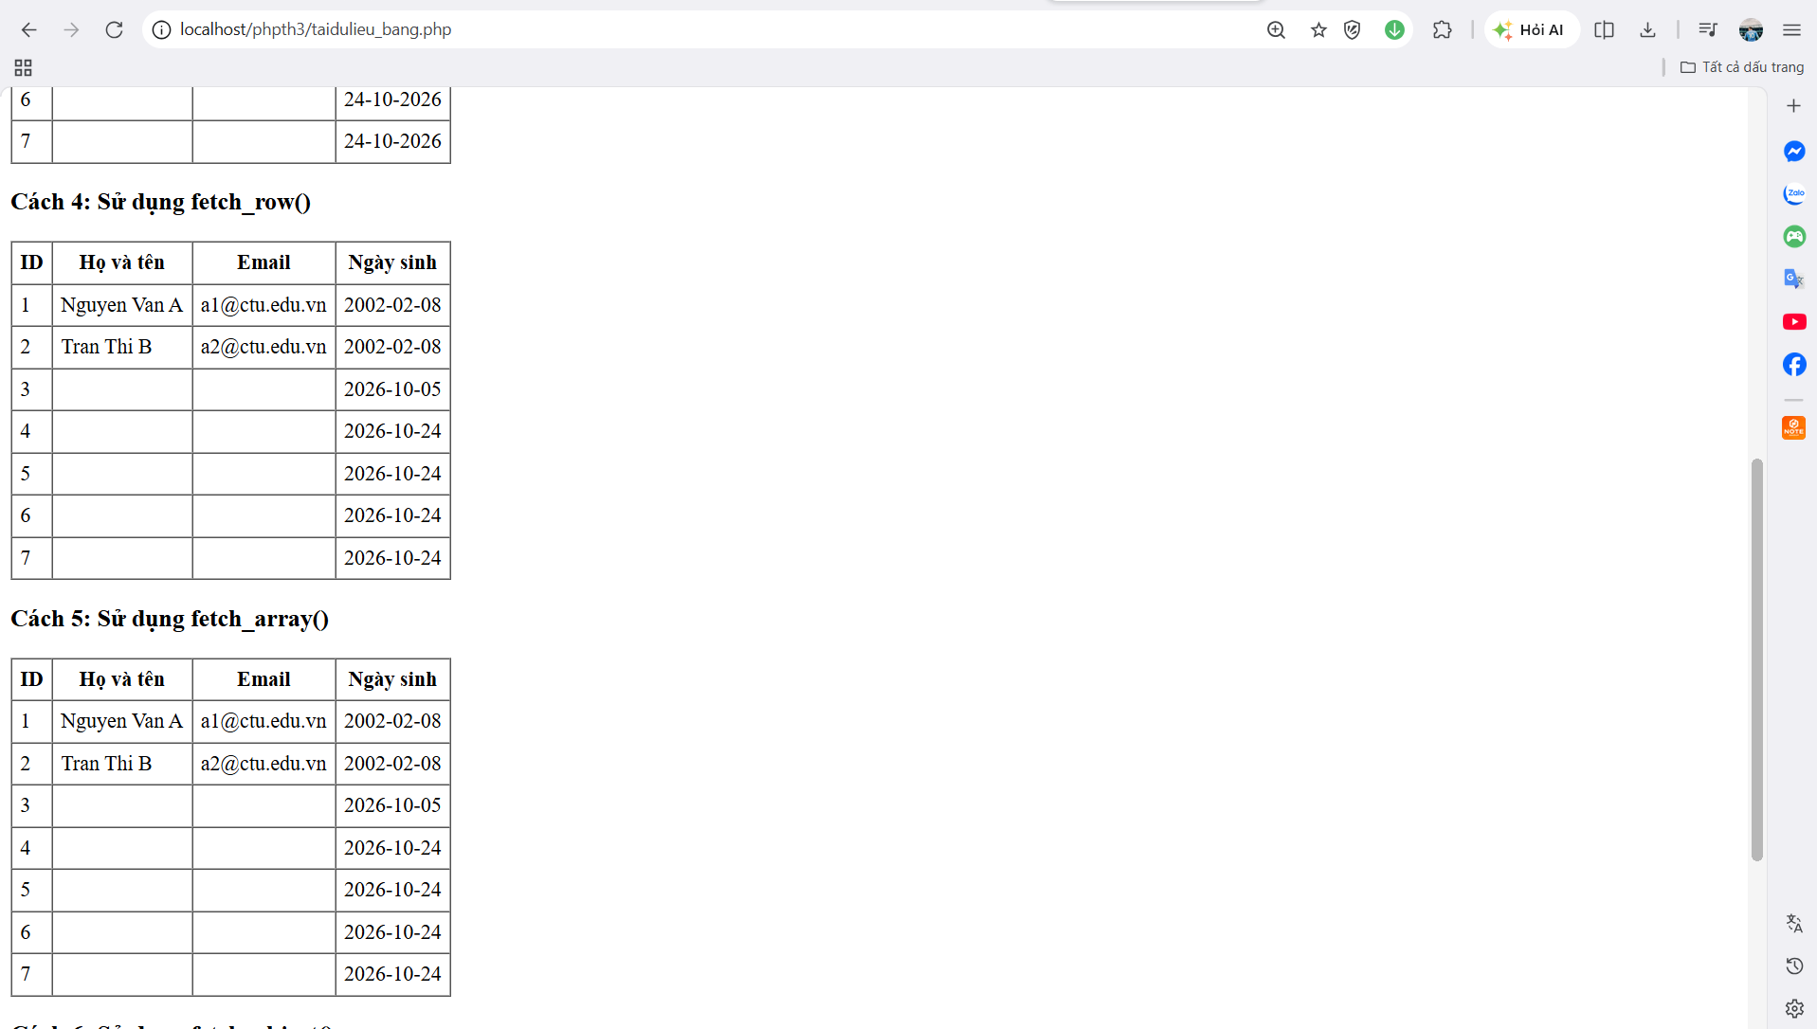
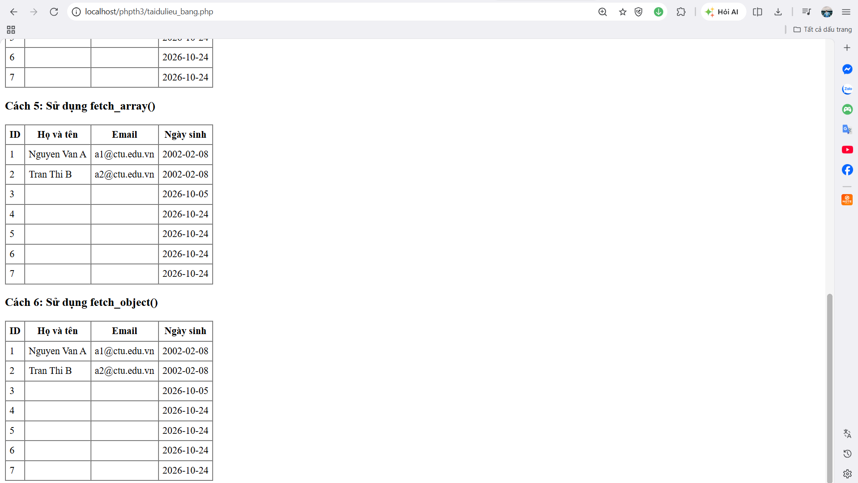

- Phương thức header trong hàm luu.php để di chuyển đến trang khác sau khi chúng ta thực hiện xong các hành động nào đó (như di chuyển đến trang chủ khi xong hành động sửa/xóa,...).Hãy mô tả chi tiết cách sử dụng, và công dụng của header (Tham khảo ).
- header(): Dùng để chuyển hướng người dùng sang trang khác sau khi làm xong một hành động (như thêm, sửa, xóa). Việc này giúp người dùng quay lại trang chính ngay lập tức và tránh lỗi bị gửi lại dữ liệu khi vô tình bấm F5 (Refresh).
- Cách dùng: Viết lệnh chuyển hướng kèm exit(); ngay phía sau:
- VD: header("Location: taidulieu_bang.php");
exit();
- Vào CSDL qlsv, bạn hãy viết lệnh tạo thêm 1 bảng sau để có thêm thông tin về chuyên ngành (kiểu dữ liệu các bạn tự cho sao cho phù hợp):
major(id, name_major)
Và thêm cột khóa ngoại major_id vào bảng student
student(id, fullname, email, birthday, major_id)
-- 1. Tạo bảng major
CREATE TABLE major (
id INT AUTO_INCREMENT PRIMARY KEY,
name_major VARCHAR(100) NOT NULL
);

-- 2. Thêm cột khóa ngoại major_id vào bảng student
ALTER TABLE student
ADD COLUMN major_id INT,
ADD FOREIGN KEY (major_id) REFERENCES major(id);
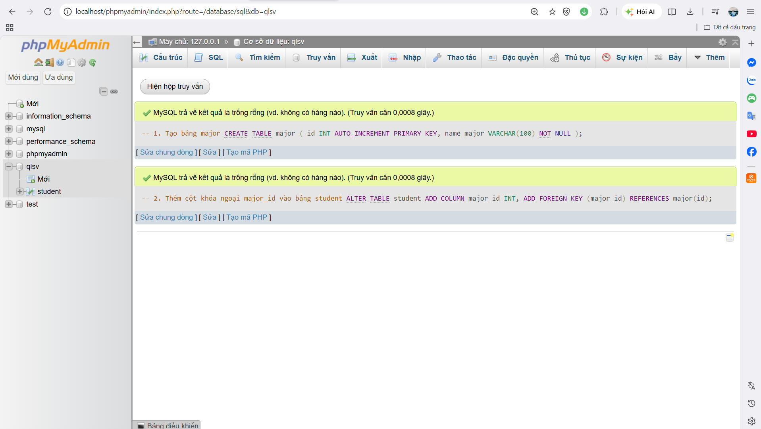

- Tạo các tập tin major_index.php, major_add.php, major_edit (và major_edit_save.php để thực hiện hành động sửa trên csdl), major.xoa để có các trang hiển thị danh sách, thêm, sửa, xóa đối với bảng major. Gợi ý: Tham khảo taidulieu_bang1.php, form_sua.php, sua.php, xoa.php
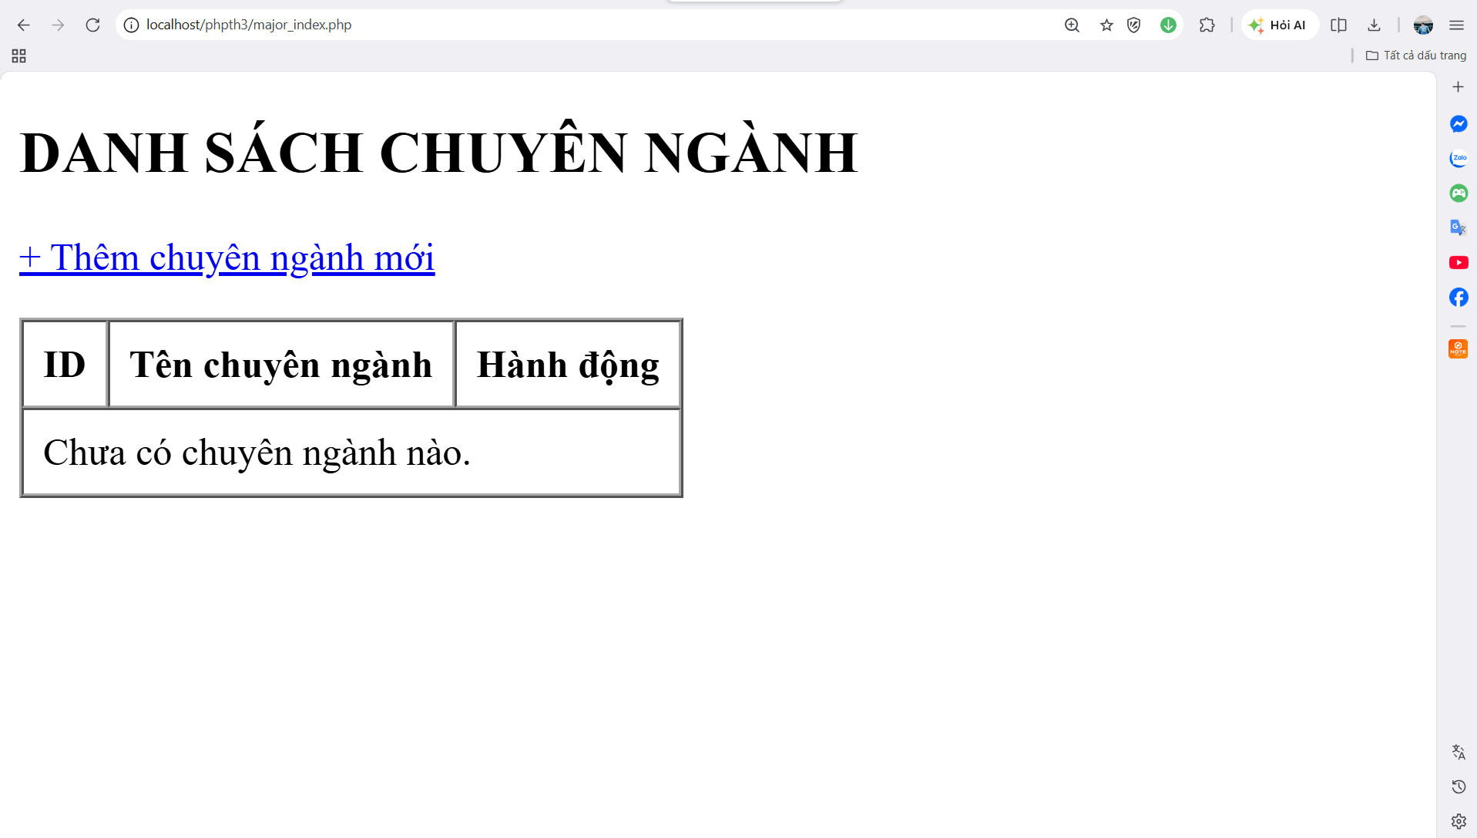
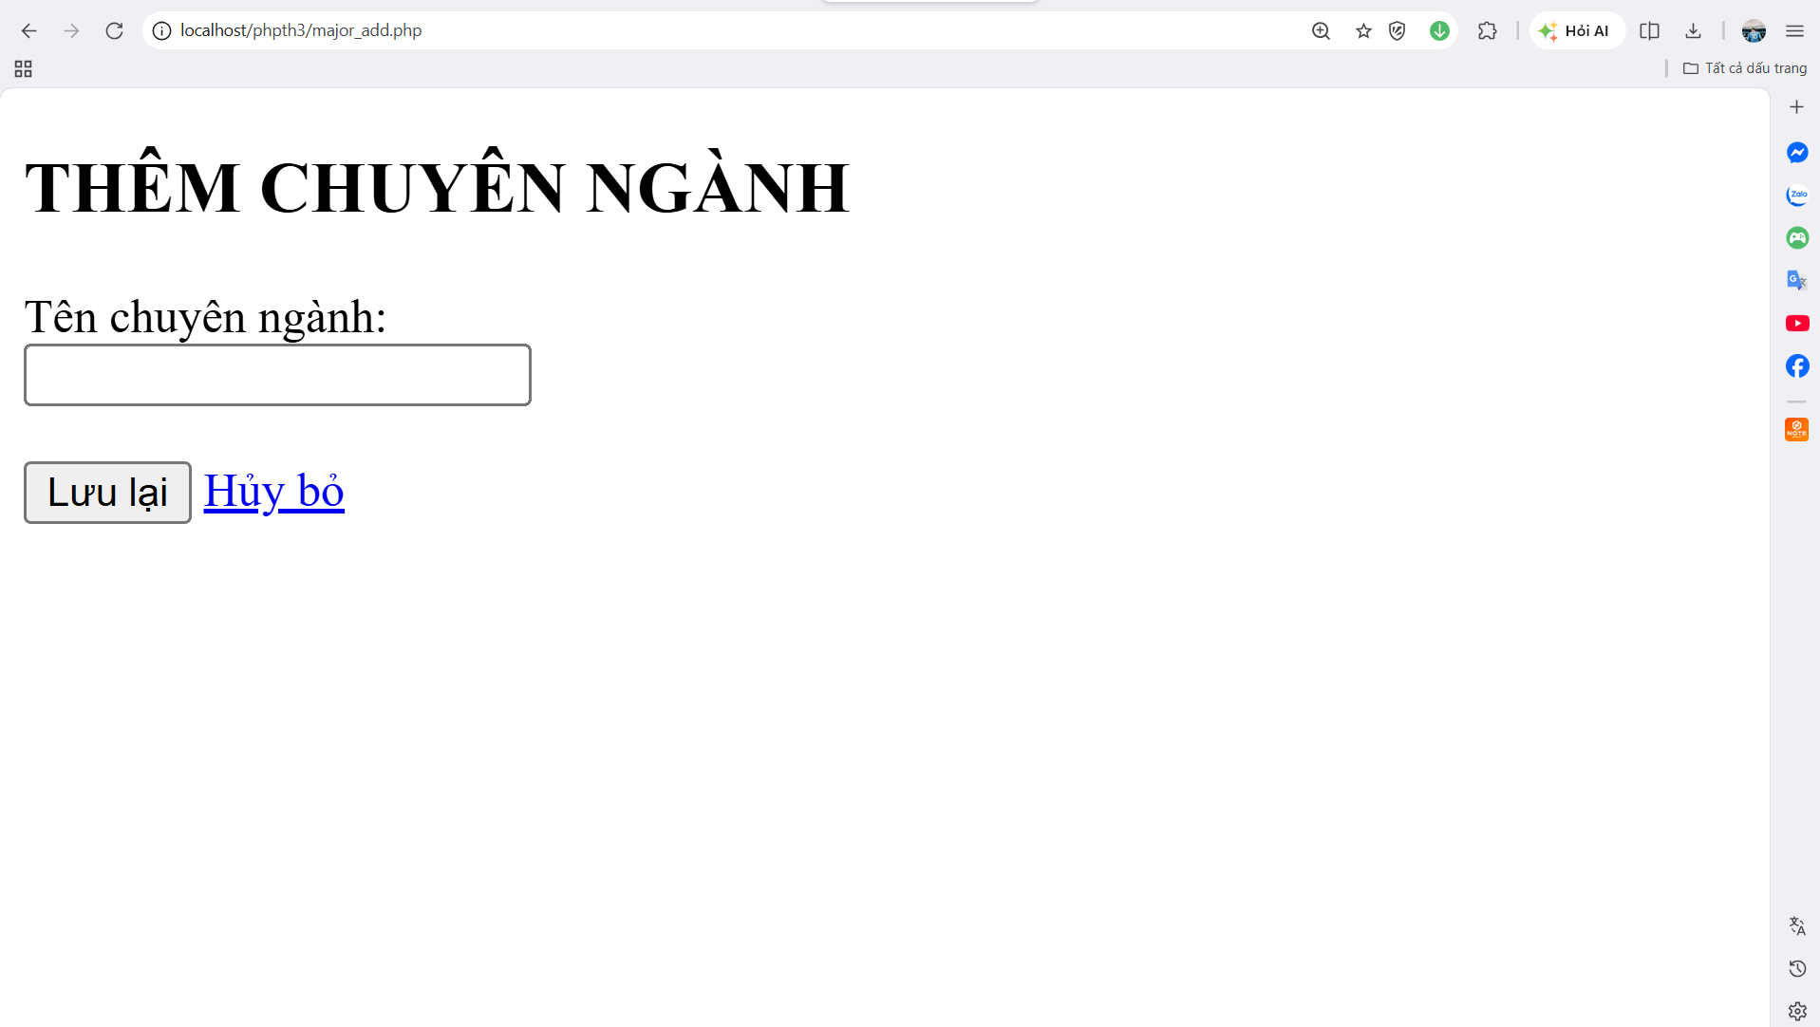
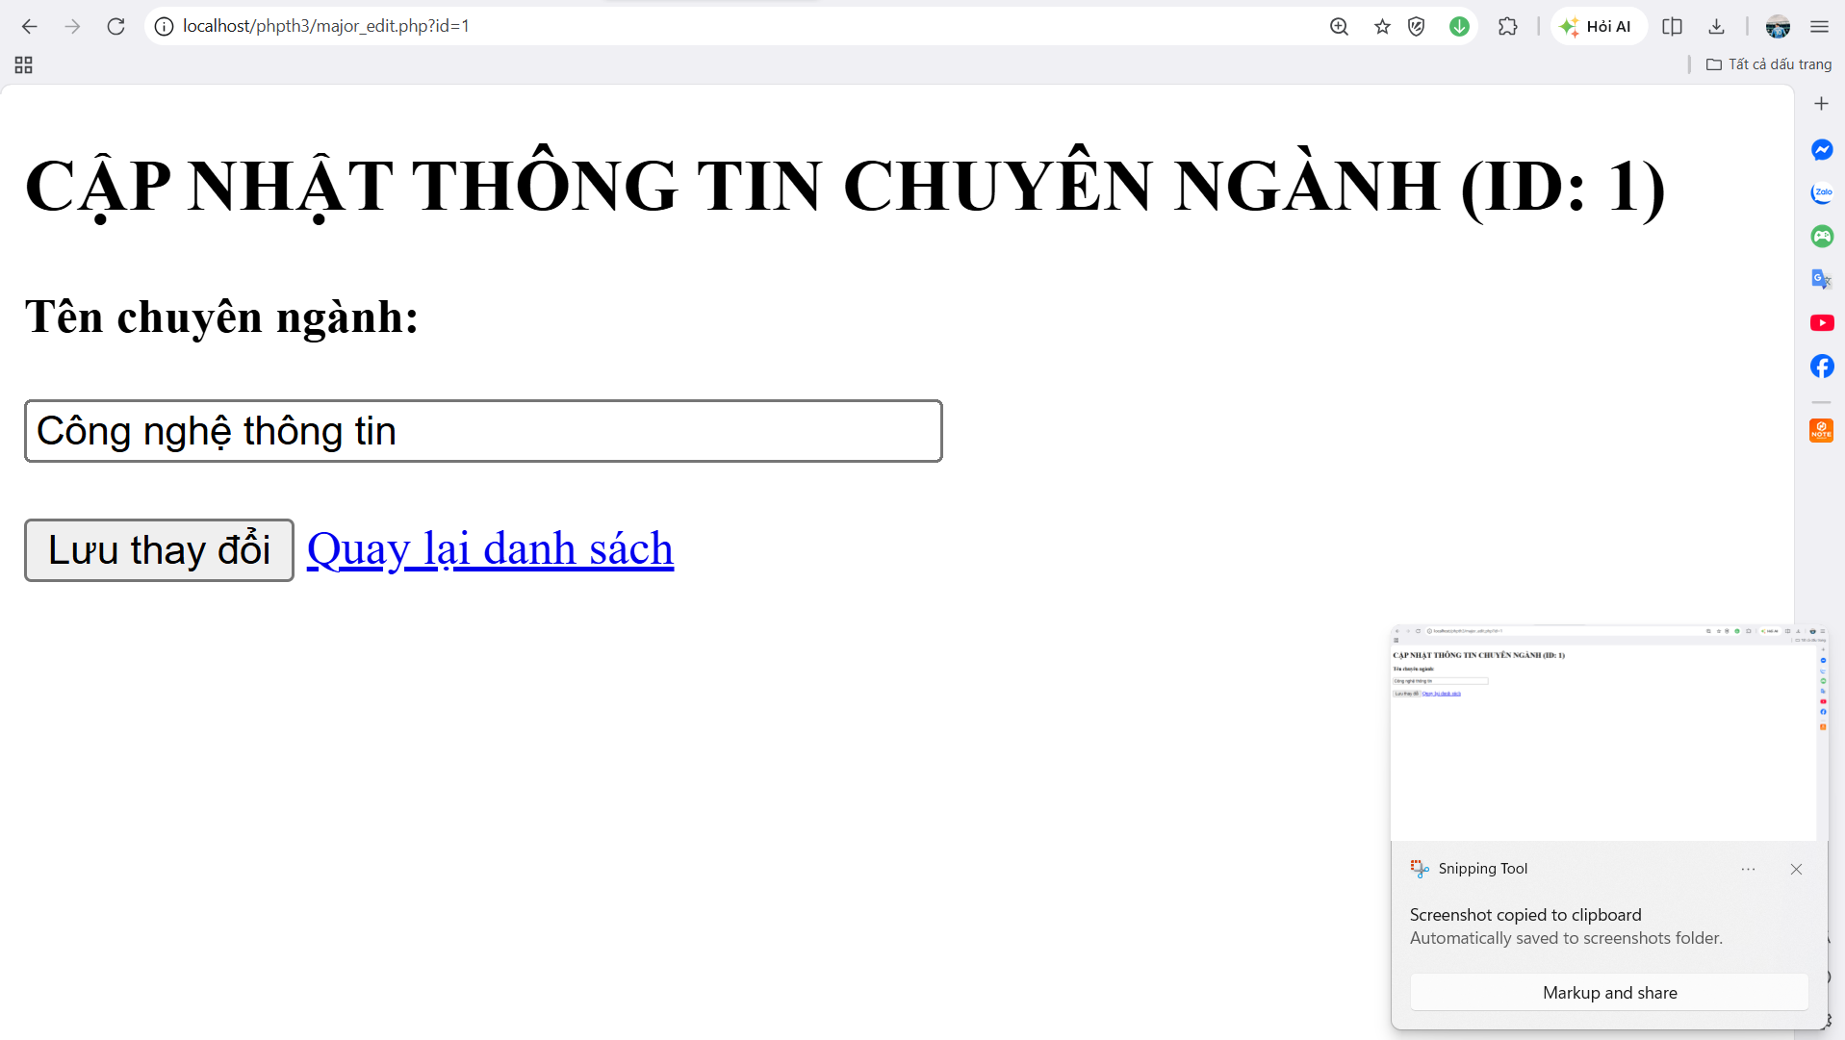
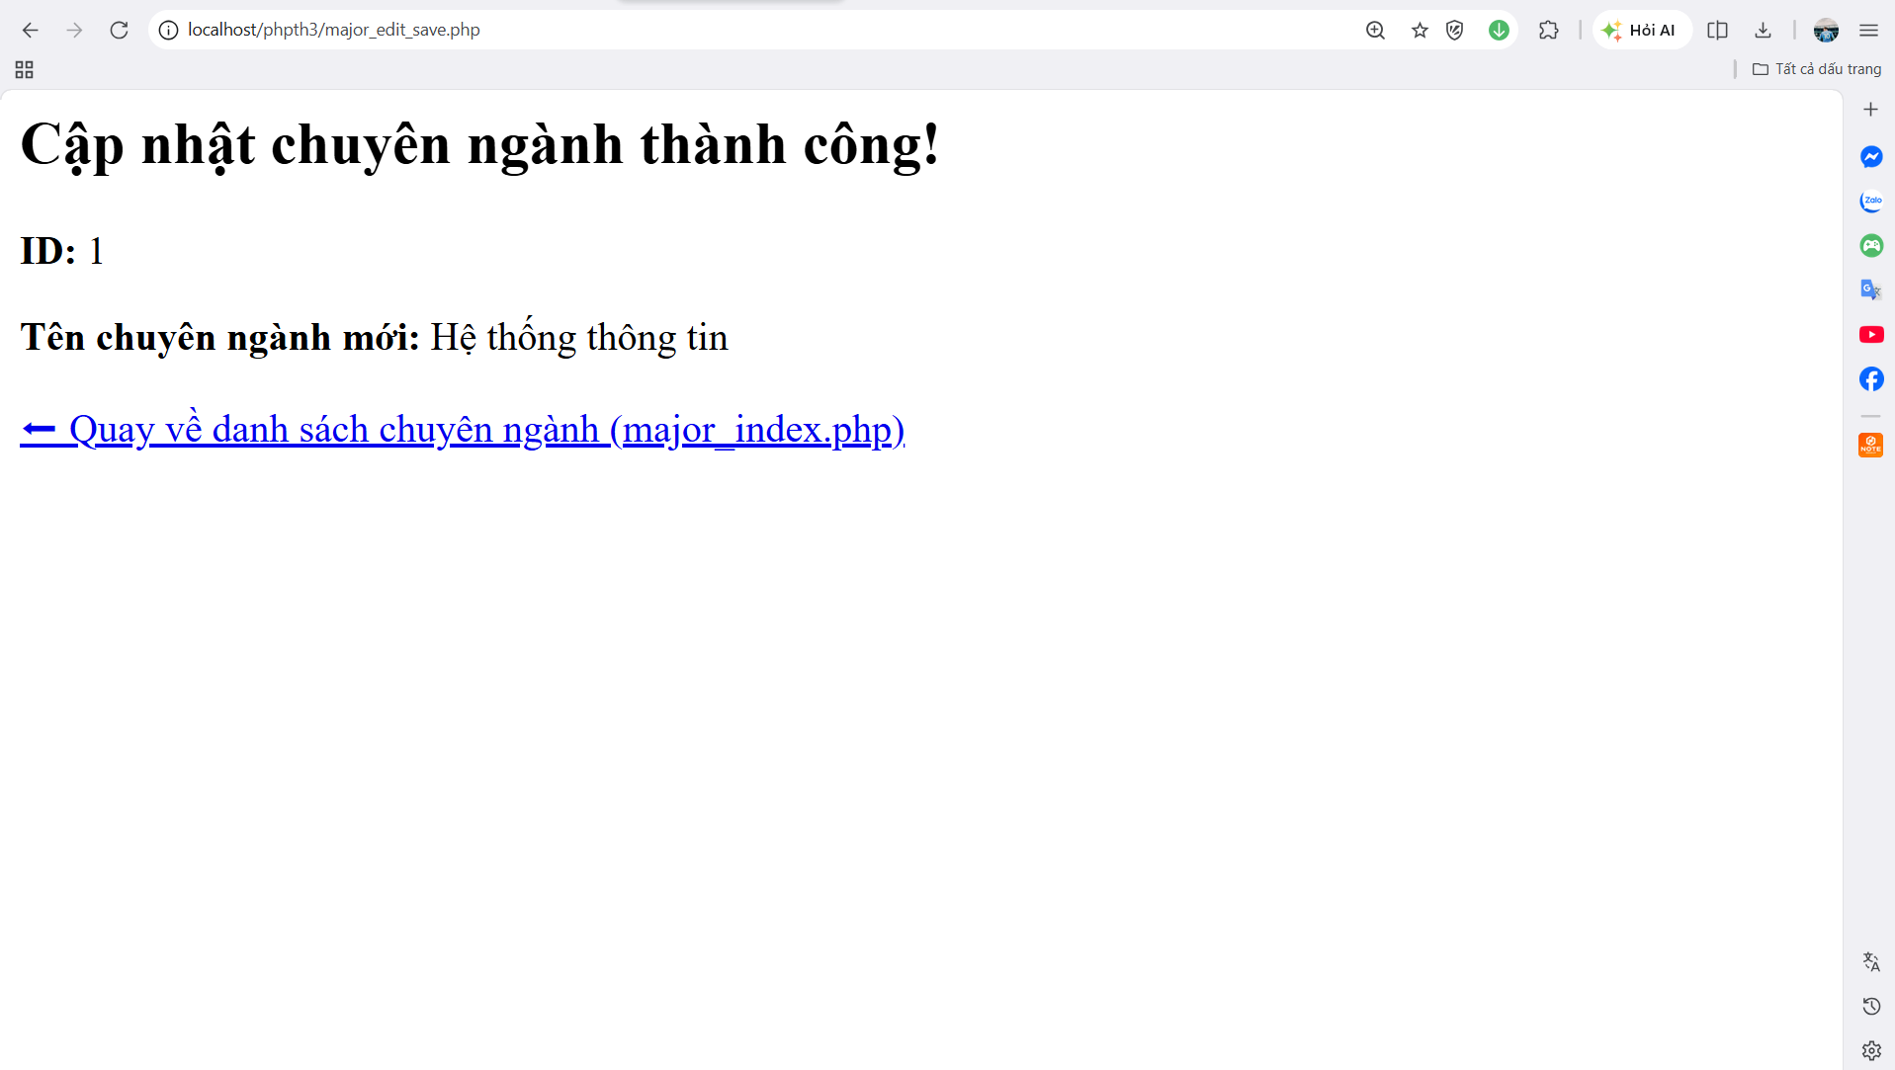
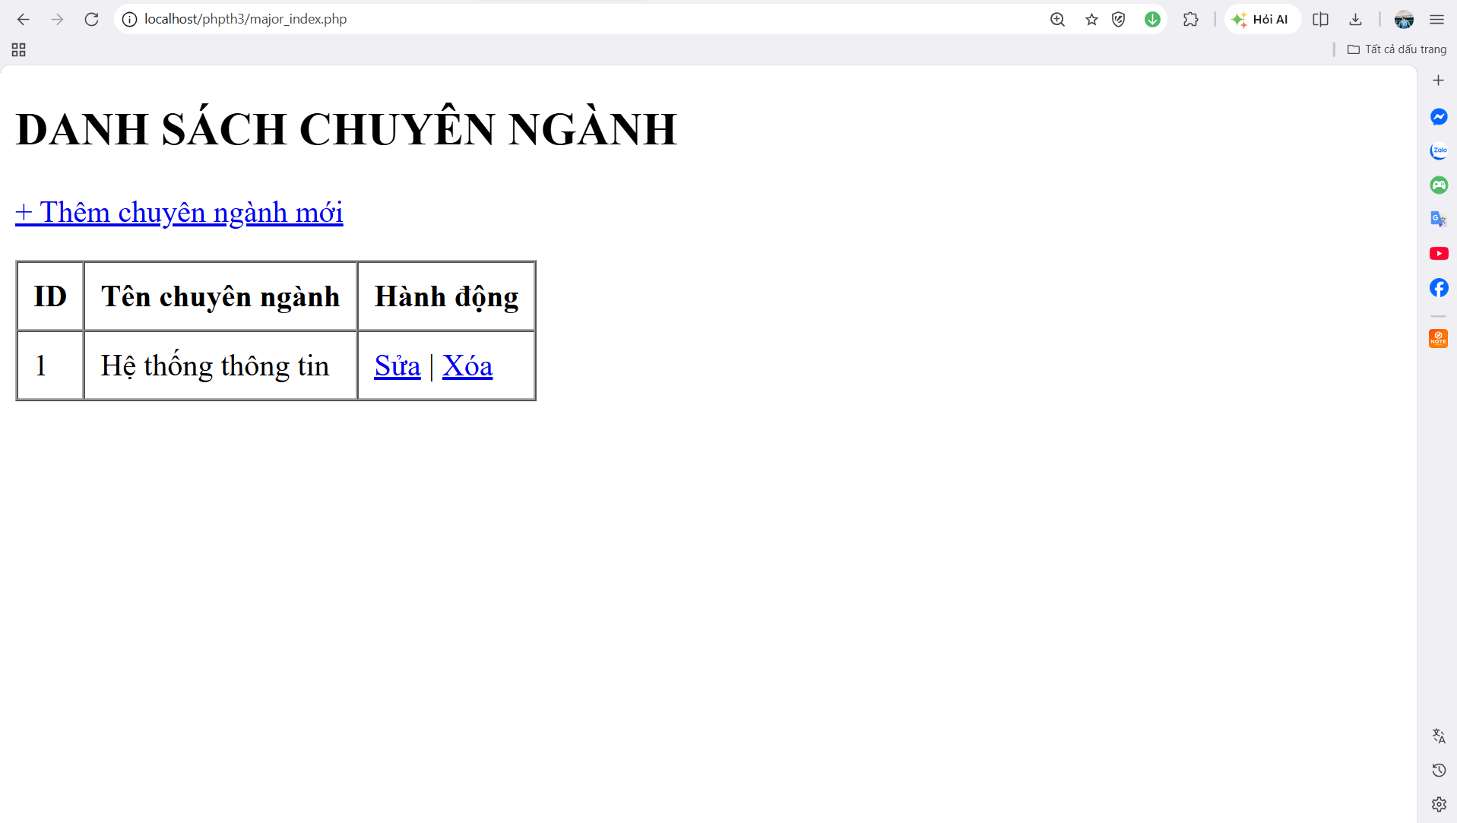
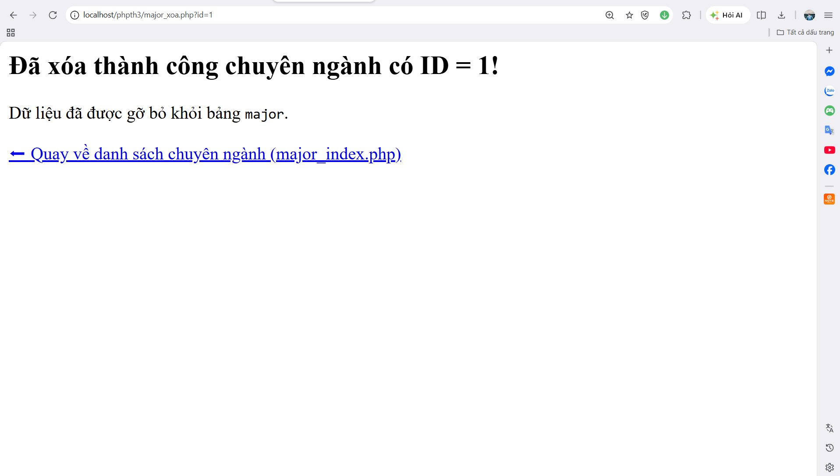

- Cập nhật lại taidulieu_bang1.php thêm hiển thị mã chuyên ngành và tên chuyên ngành tương ứng của sinh viên. Gợi ý: các bạn sửa câu lệnh sql kết nối thêm bảng chuyên ngành.
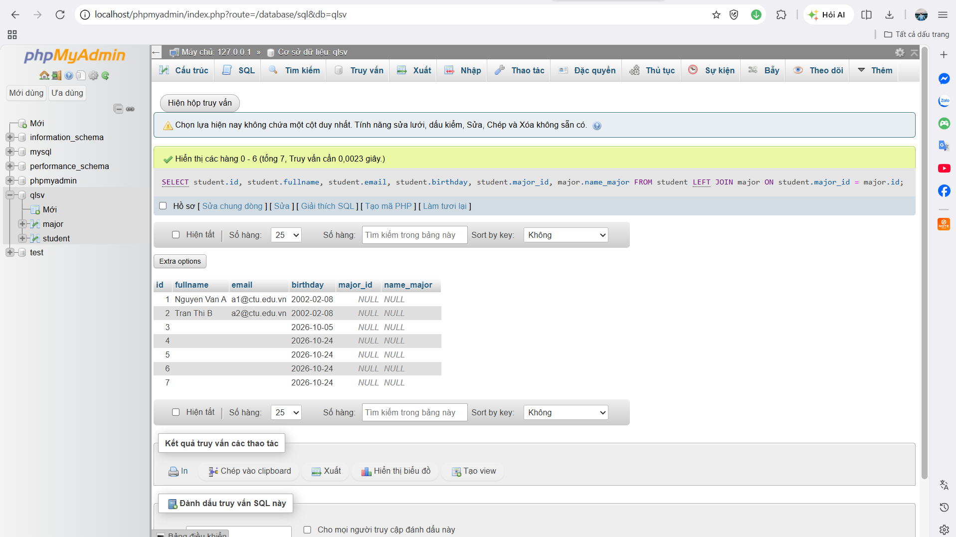
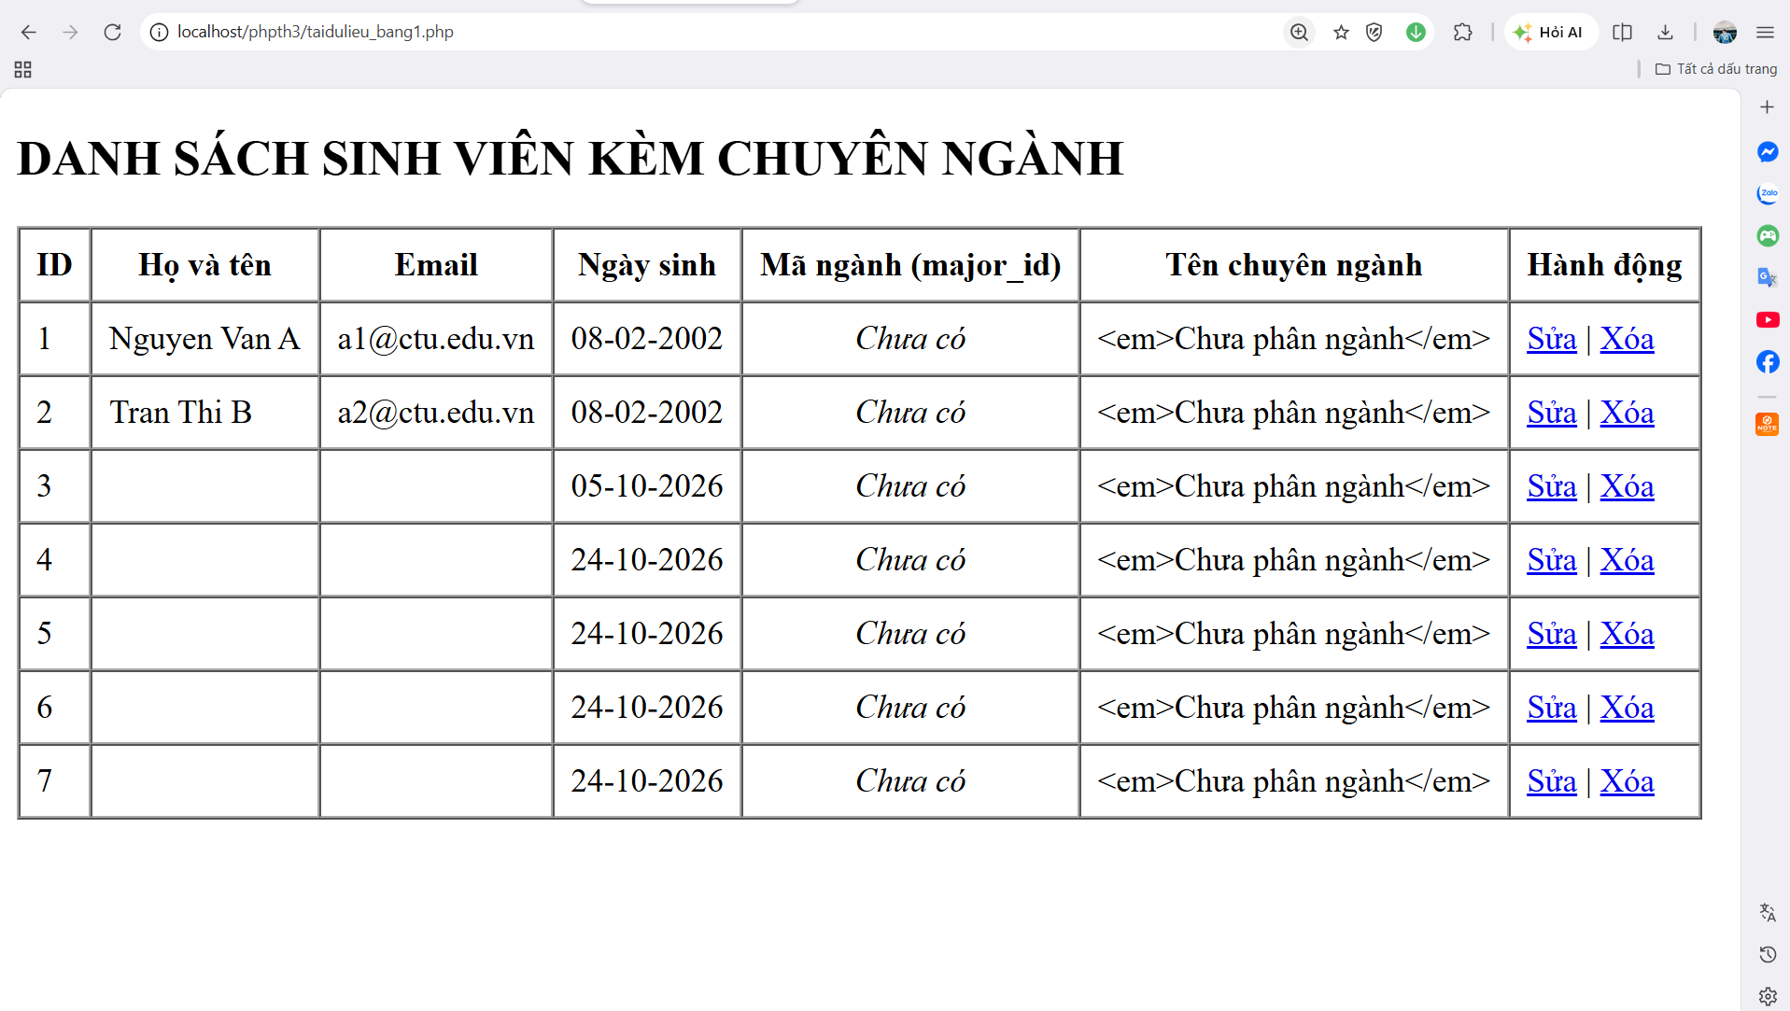
- Cập nhật tương ứng ở tập tin formnhap.php, form_sua.php sau khi thêm phần nhập khóa ngoại dạng combobox lấy dữ liệu từ bảng major. Gợi ý: Select dữ liệu từ bảng major và đưa dạng list với tag option https://www.w3schools.com/tags/tag_option.asp
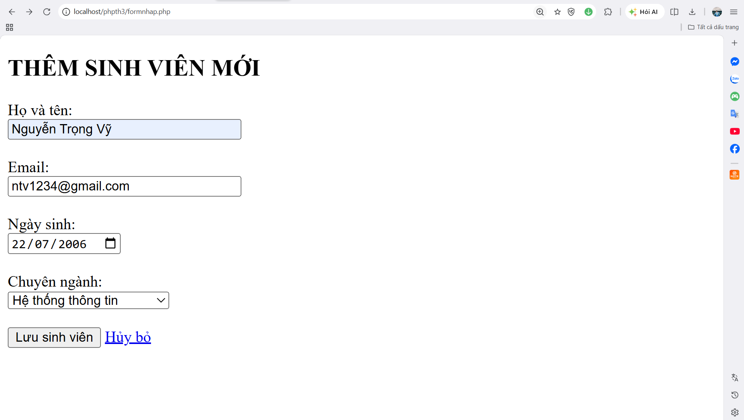
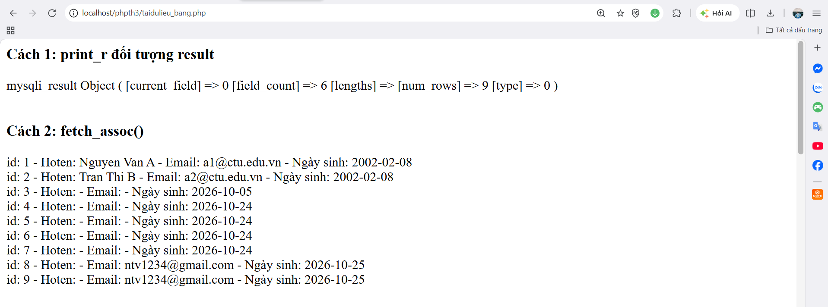
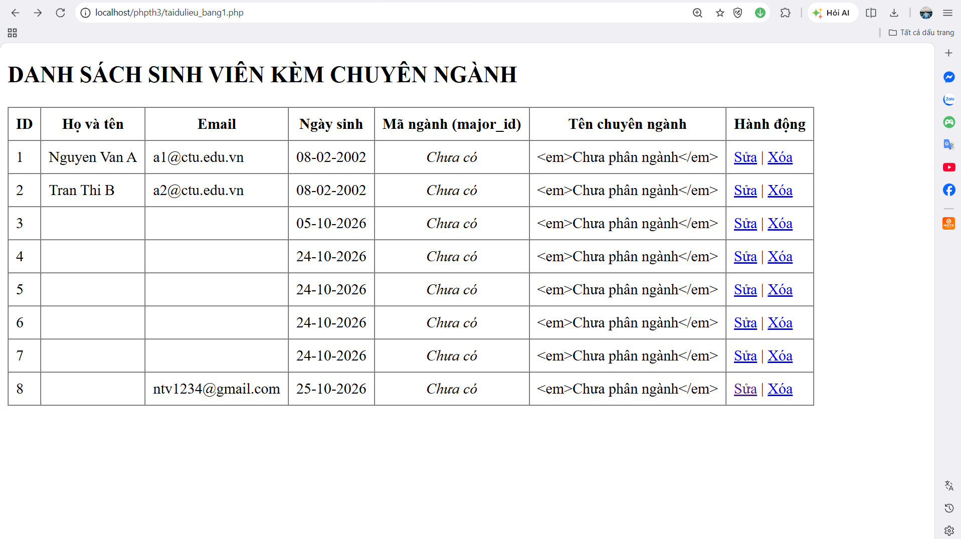
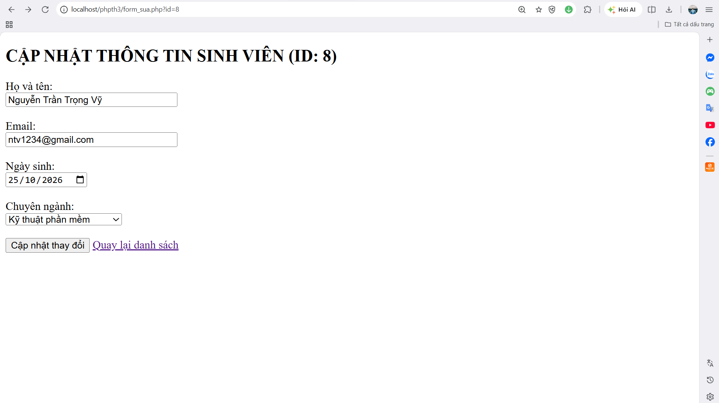
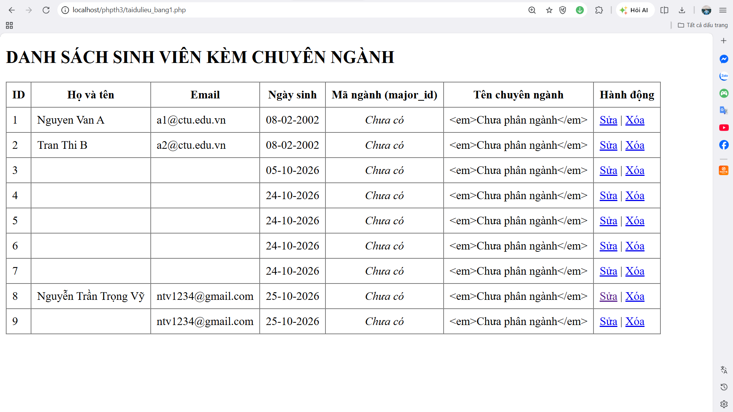

Chú ý:
- Các bạn nộp file word: Đặt tên file: <mssv><hoten><bai3>.docx nộp lên classroom, kèm với các file code đã tạo (ngoại trừ file word trả lời câu hỏi, các file còn lại các bạn nén vào file zip).
- Mỗi câu các bạn trả lời bằng hình/trả lời dạng text tùy vào yêu cầu của câu hỏi, và ghi rõ số thứ tự câu hỏi mà bạn trả lời.
- Các bài phát hiện copy từ các bài của bạn khác sẽ không được tính điểm.
- Chú ý: Các câu trả lời có tham khảo trên Internet phải trích dẫn link

Mysqli: https://www.w3schools.com/php/php_ref_mysqli.asp#:~:text=The%20MySQLi%20functions%20allows%20you,13%20or%20newer.
https://www.w3schools.com/php/php_ref_mysqli.asp
https://www.php.net/manual/en/function.header.php

